Я зашла на сайт: <https://supabase.com/> и зарегистрировалась, создала новый проект под названием “Test”:

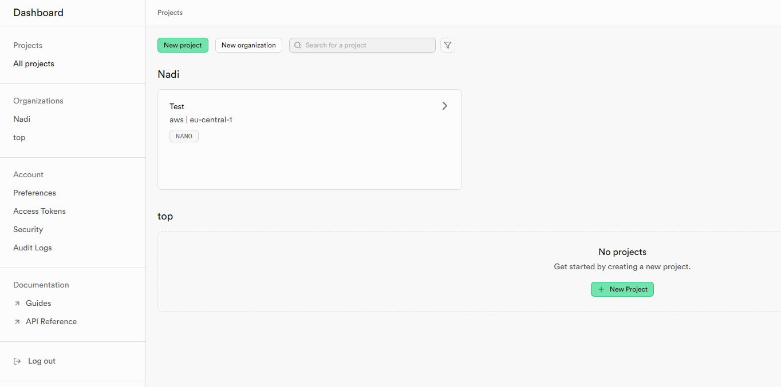

Зайдя в проект, я нажала кнопку ‘Connect’:

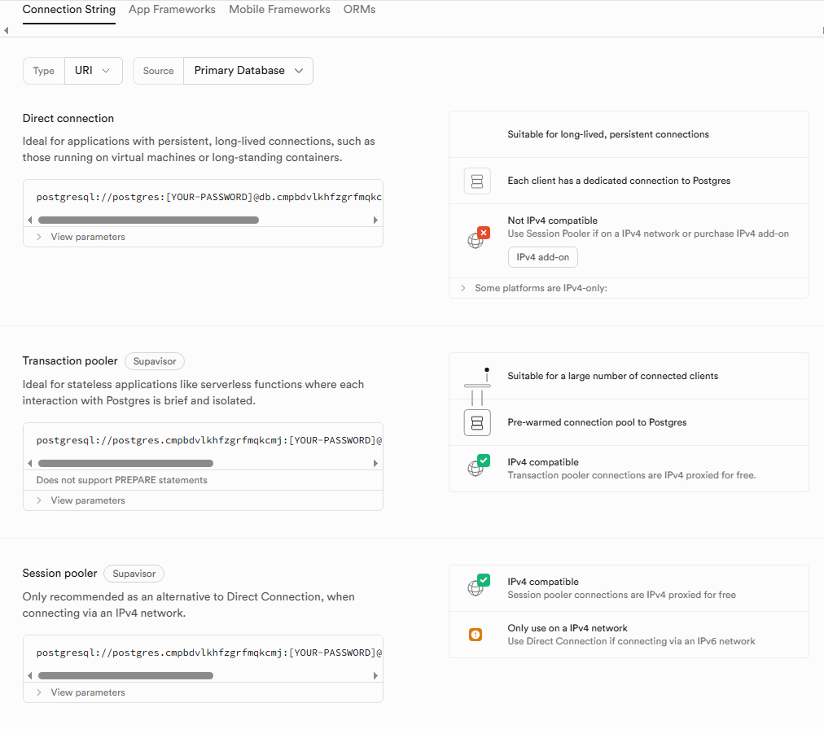

Параллельно я скачала легковесный клиент для СУБД под названием ‘Table Plus’, с помощью которого можно поключаться к любой СУБД:

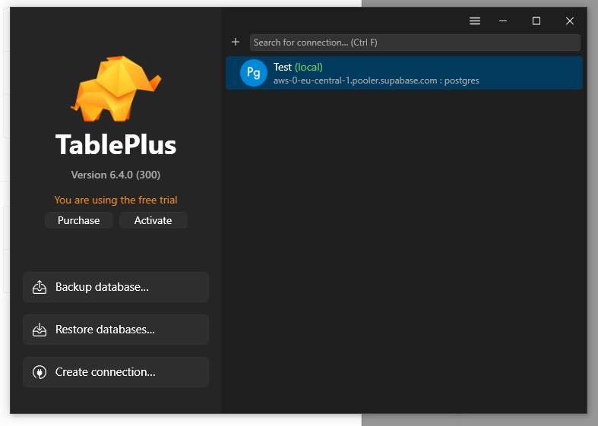

Вставила строку подключения, выбрав ‘Create connection’, дополнила паролем из своего проекта:

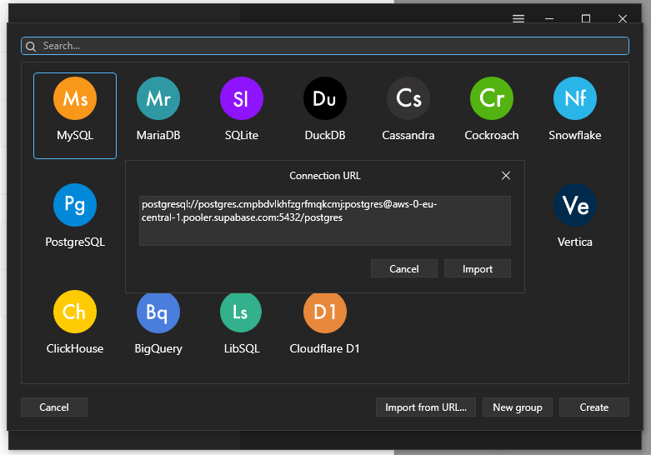

Добавила имя подключения и протестила соединение, после чего нажала ‘Connect’:

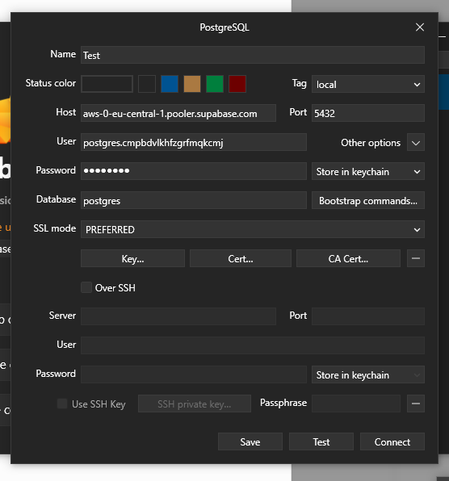

К тому времени в проекте (в разделе ‘DataBase’) я уже сформировала скрипт создания и заполнения базы, а также вывода данных на экран:

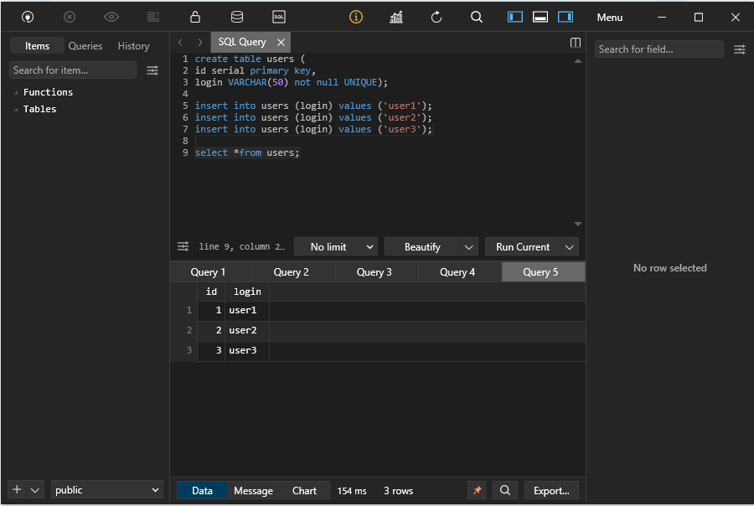

Демонстрация таблицы из БД в проекте:

